广州航海学院
数字图像处理及应用实验 实验报告
成绩

专业班级 | 计科222 | 实验日期 | 2025.04.03
姓名 | 钟尹泽 | 学号 | 202215210229
实验名称 | 实验2.空域图像增强 | 指导老师 | 华国光

实验目的
- 掌握灰度变换和点运算的实现方法；
- 理解并掌握空域平滑和锐化滤波方法；
- 理解点运算与邻域运算的差别与联系。 # 实验要求
- 能够熟悉编写基于OpenCV和Numpy工具包的图像处理程序；
- 程序的运行能够成功通过，无代码错误；
- 训练模型，并验证程序的正确性。

实验环境
WINDOWS7及以上系统，Pycharm或VScode等开发工具，Python3.7及以上版本，OpenCV-Python 4.1.0.25及以上环境。

实验内容
- 编程实现图像的灰度变换，包括图像变暗、图像变亮、降低对比度和直方图均衡化处理； img[i, j] = ((d-c) / (maxV - minV)) * (img[i, j] - minV)+c
- 编程实现gamma变换，图片效果参考教材附录-图像处理实验指导；
- 编写程序，首先对图像添加椒盐噪声或高斯噪声，然后对加噪图像进行均值滤波、中值滤波和高斯滤波；cv2.filter2D(src, ddepth,kernal[,dst[,anchor,delta[,borderType]]])以上实验内容，代码参考教材附录-图像处理实验指导P220,222-223。
- 编程实现拉普拉斯锐化和拉普拉斯增强，要求使用拉普拉斯锐化滤波核：laplace = np.array([[0, 1, 0], [1, -4, 1], [0, 1, 0]])，以及要求使用拉普拉斯锐化增强滤波核：laplace = np.array([[0, -1, 0], [-1, 5, -1], [0, -1, 0]])。
- 编程实现拉普拉斯锐化和拉普拉斯强化

源代码及代码注释或解释
1. 灰度变换及直方图均衡化
import cv2
import numpy as np
import matplotlib.pyplot as plt
# 读取图像
img = cv2.imread('iris.jpg', 0)
# 全局线性变换实现图像变亮 (例如乘以1.5)
img_bright = np.clip(img * 1.5, 0, 255).astype(np.uint8)
# 全局线性变换实现图像变暗 (例如乘以0.5)
img_dark = np.clip(img * 0.5, 0, 255).astype(np.uint8)
# 降低对比度 (例如线性变换压缩像素范围)
img_low_contrast = np.clip((img - 128) * 0.5 + 128, 0, 255).astype(np.uint8)
# 直方图均衡化
img_equalized = cv2.equalizeHist(img)
# 显示结果
plt.figure(figsize=(12, 8))
plt.subplot(231), plt.imshow(img, cmap='gray'), plt.title('Original Image')
plt.subplot(232), plt.imshow(img_bright, cmap='gray'), plt.title('Bright Image')
plt.subplot(233), plt.imshow(img_dark, cmap='gray'), plt.title('Dark Image')
plt.subplot(234), plt.imshow(img_low_contrast, cmap='gray'), plt.title('Low Contrast Image')
plt.subplot(235), plt.imshow(img_equalized, cmap='gray'), plt.title('Equalized Image')
# 绘制直方图
plt.figure(figsize=(12, 8))
plt.subplot(231), plt.hist(img.ravel(), 256, [0, 256]), plt.title('Original Histogram')
plt.subplot(232), plt.hist(img_bright.ravel(), 256, [0, 256]), plt.title('Bright Histogram')
plt.subplot(233), plt.hist(img_dark.ravel(), 256, [0, 256]), plt.title('Dark Histogram')
plt.subplot(234), plt.hist(img_low_contrast.ravel(), 256, [0, 256]), plt.title('Low Contrast Histogram')
plt.subplot(235), plt.hist(img_equalized.ravel(), 256, [0, 256]), plt.title('Equalized Histogram')
plt.show()
2. Gamma 变换
import cv2
import numpy as np
import matplotlib.pyplot as plt
def gamma_trans(img, gamma):
# 具体做法是先归一化到1, 然后gamma作为指数值求出新的像素值再还原
gamma_table = [np.power(x / 255.0, gamma) * 255.0 for x in range(256)]
gamma_table = np.round(np.array(gamma_table)).astype(np.uint8)
# 实现这个映射用的是OpenCV的查表函数
return cv2.LUT(img, gamma_table)
# 读取图像
img = cv2.imread('iris.jpg', 0)
# gamma小于1的图像
img_gamma_less = gamma_trans(img, 0.5)
# gamma大于1的图像
img_gamma_more = gamma_trans(img, 2)
# 显示结果
plt.figure(figsize=(12, 8))
plt.subplot(131), plt.imshow(img, cmap='gray'), plt.title('Original Image')
plt.subplot(132), plt.imshow(img_gamma_less, cmap='gray'), plt.title('Gamma < 1 Image')
plt.subplot(133), plt.imshow(img_gamma_more, cmap='gray'), plt.title('Gamma > 1 Image')
plt.show()
3. 图像空域滤波
import matplotlib.pyplot as plt
import cv2
import numpy as np
# 读取图像
img = cv2.imread('kennysmall.jpg', 0)
cv2.imshow('original image', img)
# 设置滤波核
fil1 = 1 / 16 * np.array([[1, 2, 1],
[2, 4, 2],
[1, 2, 1]])
# 使用OpenCV的卷积函数
ImgSmoothed = cv2.filter2D(img, -1, fil1, borderType=cv2.BORDER_DEFAULT)
cv2.imshow('Smoothed image', ImgSmoothed)
cv2.waitKey(0)
cv2.destroyAllWindows()
4. 图像添加椒盐噪声
import cv2
import numpy as np
import random
def addSaltAndPepper(src, percentage):
NoiseImg = src.copy()
NoiseNum = int(percentage * src.shape[0] * src.shape[1])
for i in range(NoiseNum):
randX = random.randint(0, src.shape[0] - 1)
randY = random.randint(0, src.shape[1] - 1)
if random.randint(0, 1) == 0:
NoiseImg[randX, randY] = 0
else:
NoiseImg[randX, randY] = 255
return NoiseImg
# 读取图像
img = cv2.imread('kennysmall.jpg', 0)
# 添加椒盐噪声，例如噪声比例为0.05
noisy_img = addSaltAndPepper(img, 0.05)
# 均值滤波
mean_filtered = cv2.blur(noisy_img, (3, 3))
# 中值滤波
median_filtered = cv2.medianBlur(noisy_img, 3)
# 高斯滤波
gaussian_filtered = cv2.GaussianBlur(noisy_img, (3, 3), 1)
# 显示结果
cv2.imshow('Original Image', img)
cv2.imshow('Noisy Image', noisy_img)
cv2.imshow('Mean Filtered Image', mean_filtered)
cv2.imshow('Median Filtered Image', median_filtered)
cv2.imshow('Gaussian Filtered Image', gaussian_filtered)
cv2.waitKey(0)
cv2.destroyAllWindows()
5. 拉普拉斯锐化和拉普拉斯增强
import cv2
import numpy as np
import matplotlib.pyplot as plt
# 读取图像
img = cv2.imread('moon.jpg', 0)
# 拉普拉斯锐化滤波核
laplacian_kernel = np.array([[0, 1, 0],
[1, -4, 1],
[0, 1, 0]])
# 拉普拉斯锐化增强滤波核
laplacian_enhance_kernel = np.array([[0, -1, 0],
[-1, 5, -1],
[0, -1, 0]])
# 拉普拉斯锐化
laplacian_img = cv2.filter2D(img, -1, laplacian_kernel)
# 拉普拉斯锐化增强
laplacian_enhance_img = cv2.filter2D(img, -1, laplacian_enhance_kernel)
# 显示结果
plt.figure(figsize=(12, 8))
plt.subplot(131), plt.imshow(img, cmap='gray'), plt.title('Original Image')
plt.subplot(132), plt.imshow(laplacian_img, cmap='gray'), plt.title('Laplacian Image')
plt.subplot(133), plt.imshow(laplacian_enhance_img, cmap='gray'), plt.title('Laplacian Enhance Image')
plt.show()

运行测试结果
步骤1
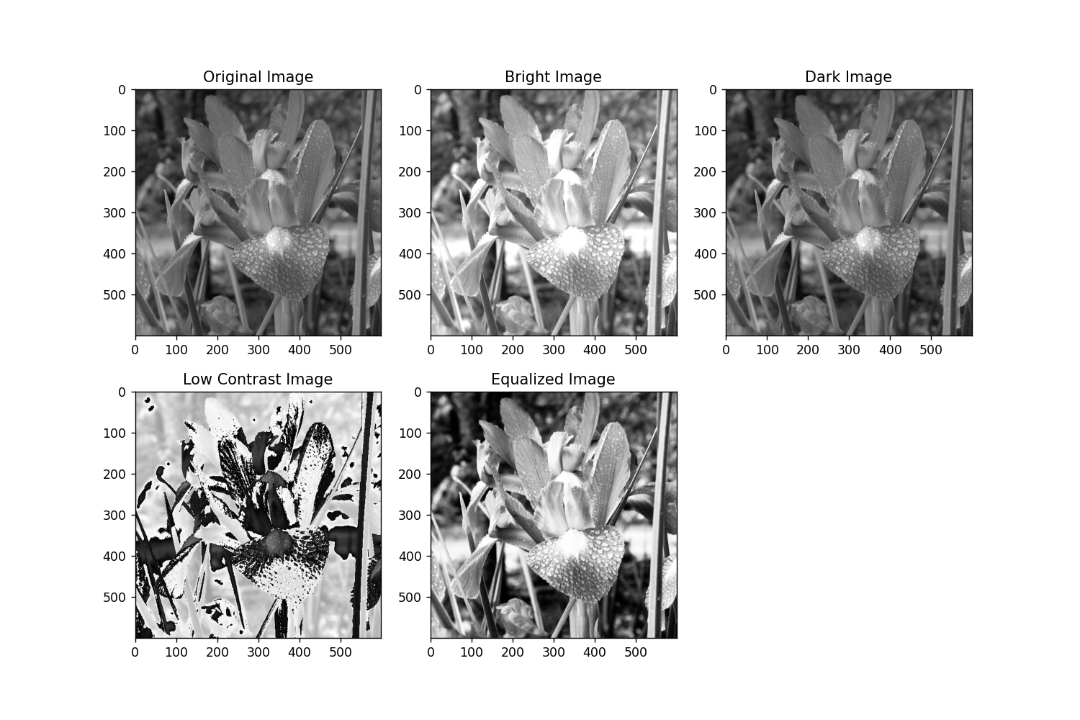
图1
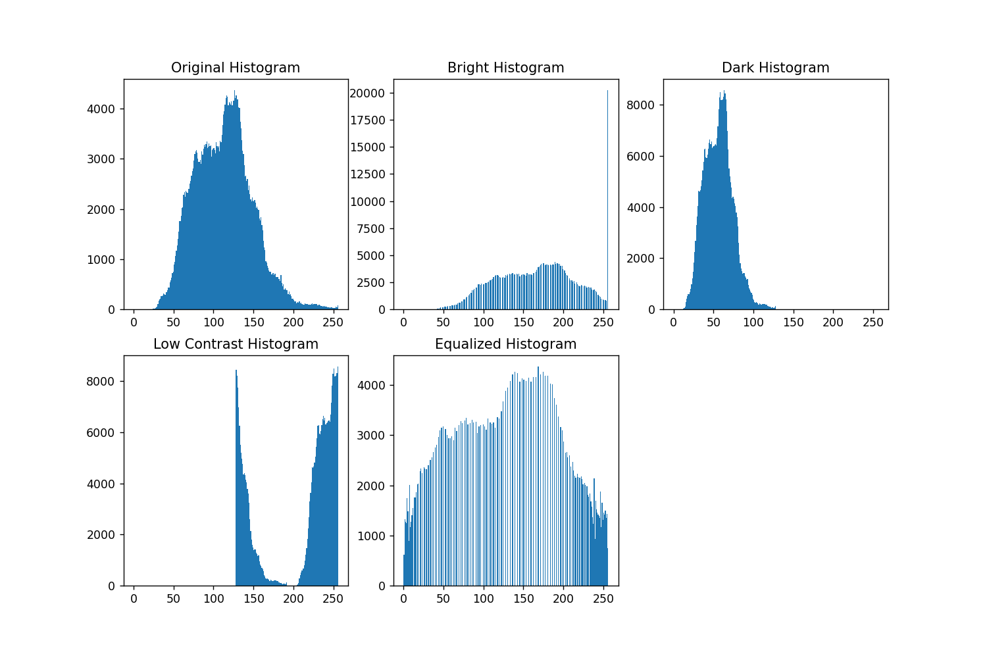
图2
步骤2
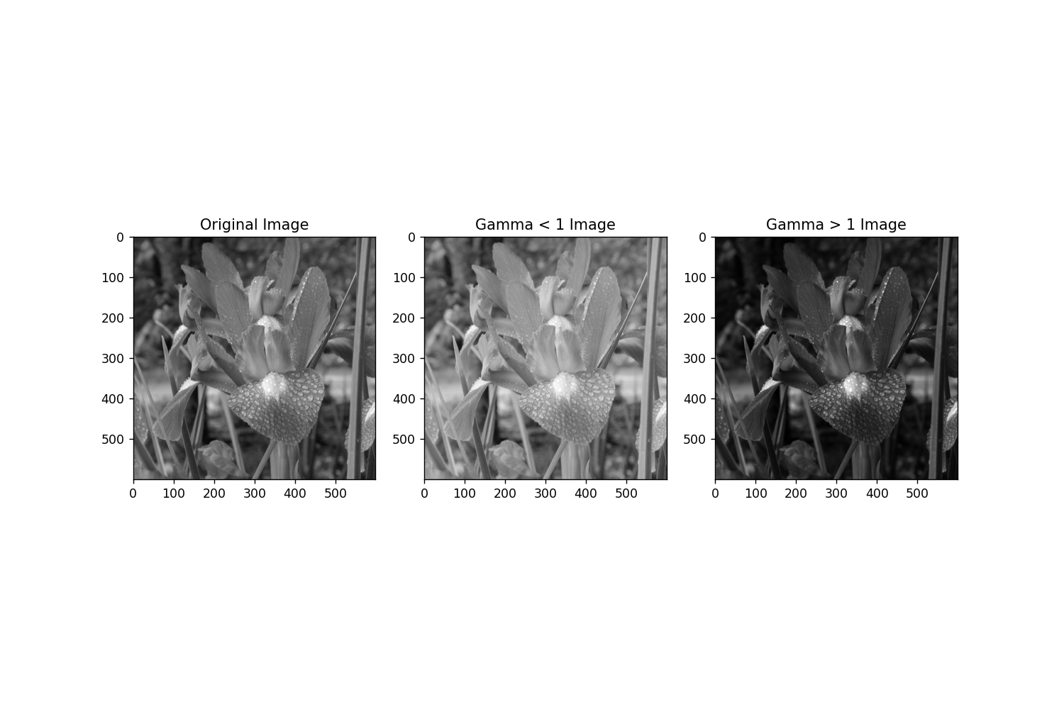
图3
步骤3
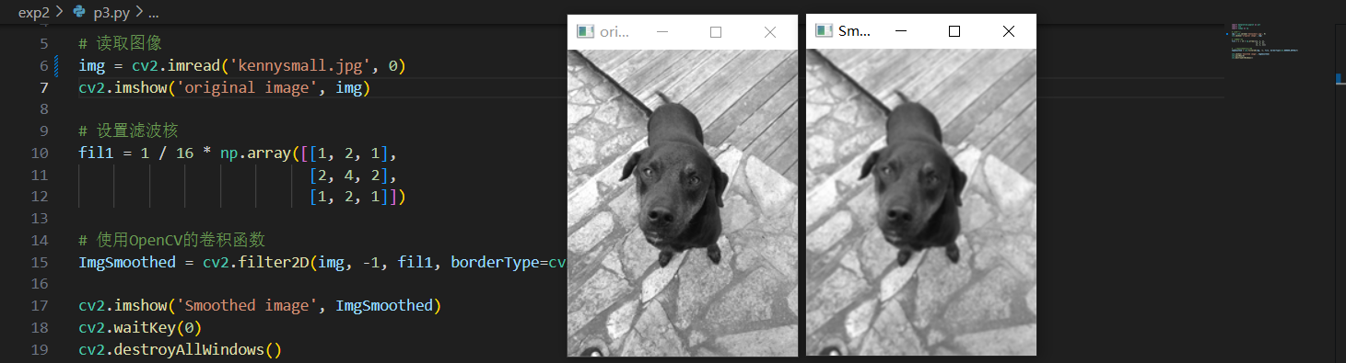
图4
步骤4
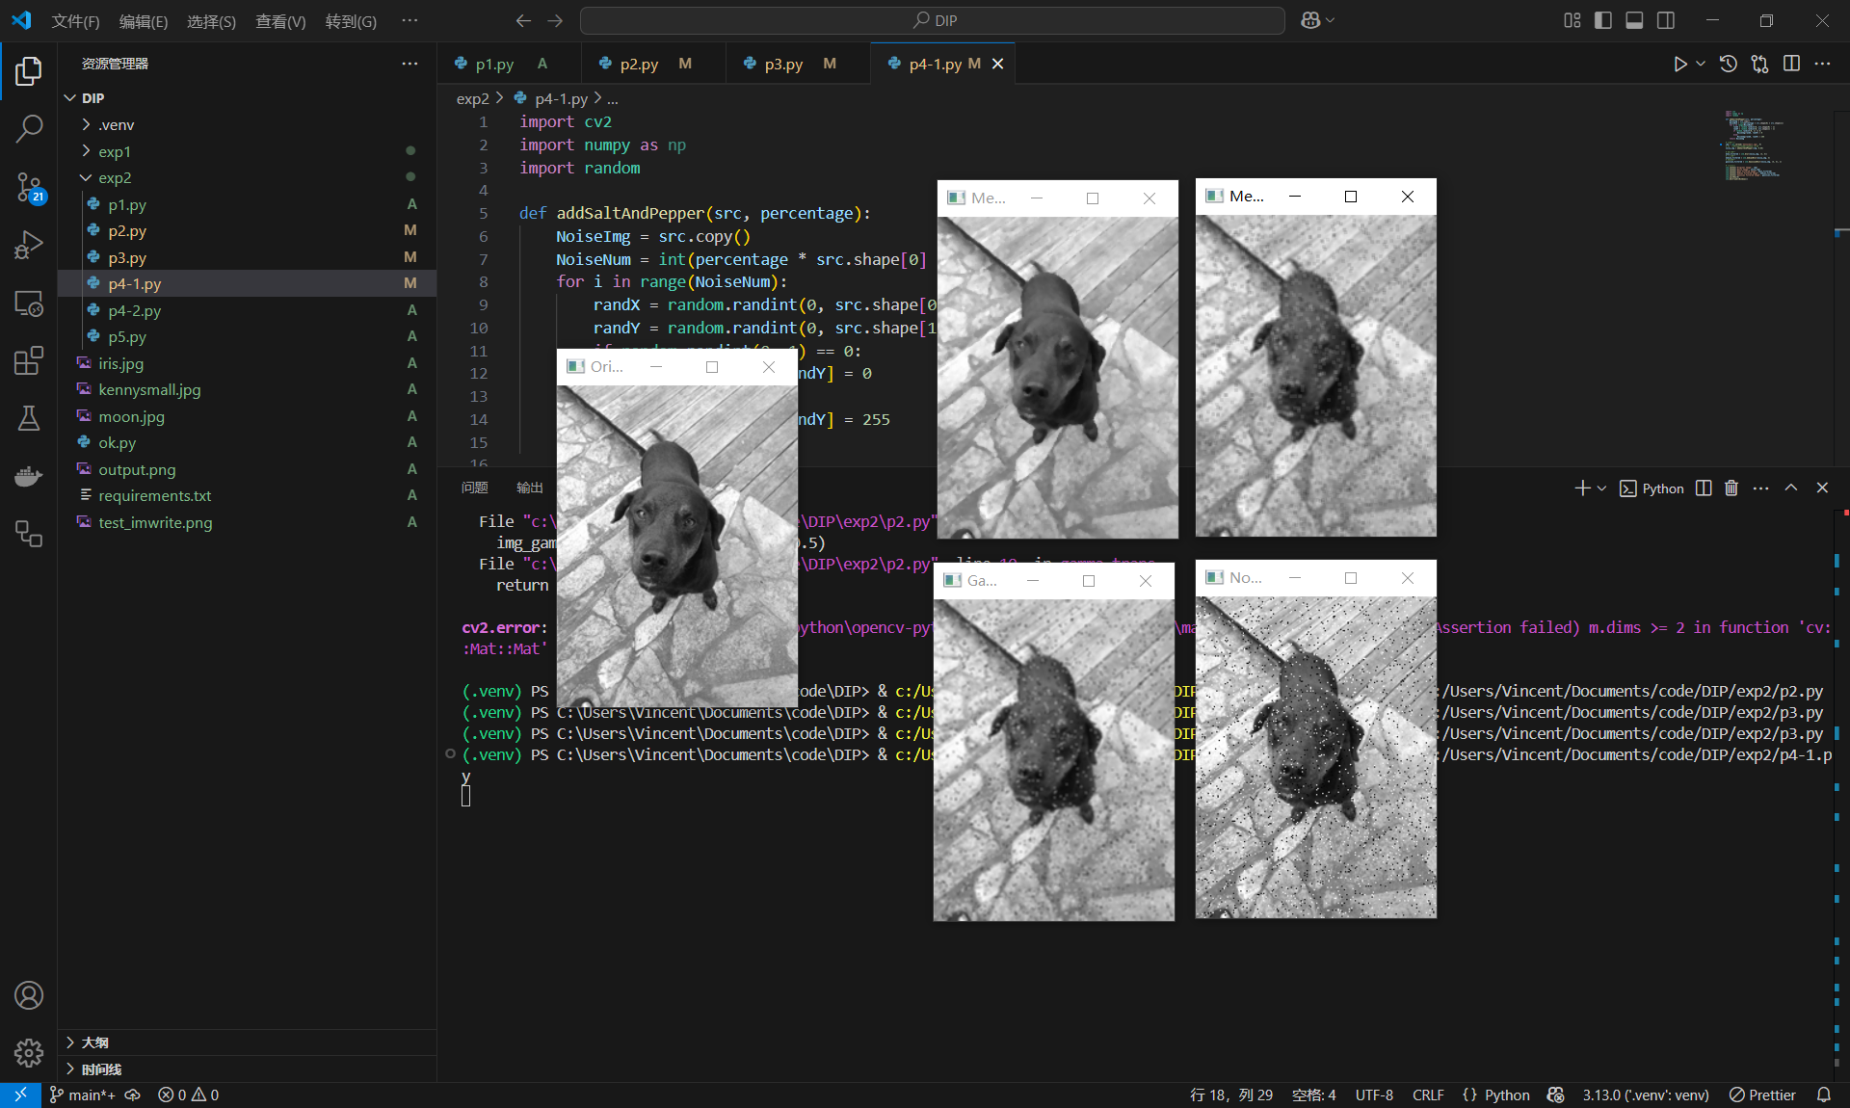
图5
步骤5
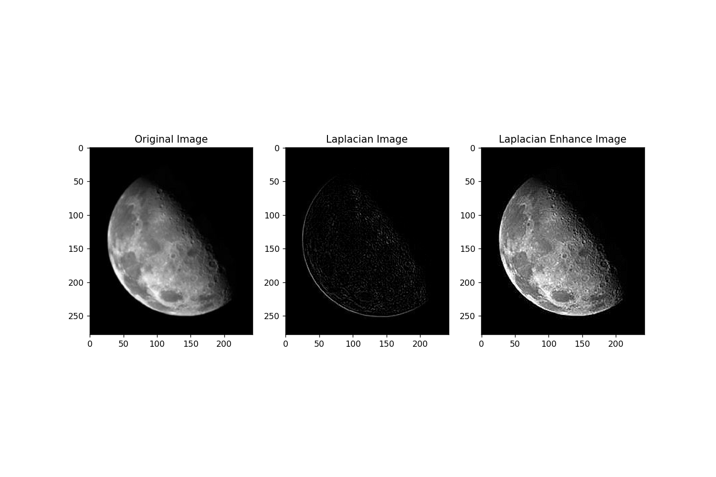
图6

实验总结分析
本次实验让我图像处理有了更深入的认识。

